|  |  |
| --- | --- |
| 平成３０年１２月５日 | |
| 資料提供 | |
| 担当課 | ありだ広域観光実行委員会事務局  （有田振興局地域振興部企画産業課内） |
| 担当者 | 谷・中硲 |
| 電話 | ０７３７－６４－１２８６（直通） |



　和歌山県有田地域歴史探索フォトウォークの入賞作品の展示会を開催！

ありだ広域観光実行委員会が開催した「和歌山県有田地域歴史探索フォトウォーク」において、参加者が撮影し応募のあった作品を写真家照井四郎氏と当実行委員会で審査を行い、入賞作品(最優秀賞、優秀賞、入選、開催市町賞)を決定しました。

つきましては、下記のとおり入賞作品の展示を行いますので、お知らせします。

記

|  |  |  |
| --- | --- | --- |
| 展示期間 | 展示会場 | 展示作品(作品数) |
| 平成30年12月10日(月)～  平成30年12月28日(金) | 有田振興局１階ロビー | 全市町の入賞作品(計13点) |
| 平成31年1月8日(火)～  平成31年1月15日(火) | 有田川町役場金屋庁舎１階ロビー | 有田川町入賞作品(計４点) |
| 湯浅町役場１階ロビー | 湯浅町・広川町入賞作品(計４点) |
| 有田市役所１階ロビー | 有田市入賞作品(計４計) |
| 平成31年1月17日(木)～  平成31年1月24日(木) | 有田川町役場吉備庁舎１階ロビー | 有田川町入賞作品(計４点) |
| 広川町役場１階ロビー | 湯浅町・広川町入賞作品(計４点) |

(各回の最優秀賞作品)

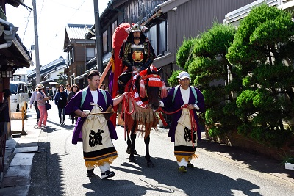有田川町　　　　　　　　　　　湯浅町・広川町　　　　　　　　　　有田市

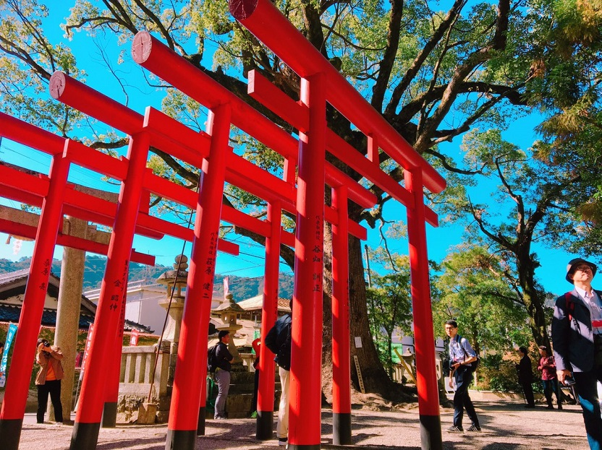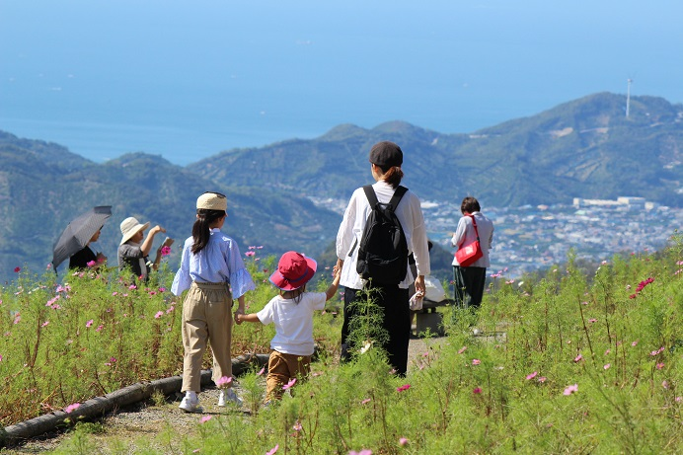

撮影場所：鷲ヶ峰コスモスパーク

糸我稲荷神社

湯浅町重要的建造物群保存地区

撮影場所：鷲ヶ峰コスモスパーク

〈参考〉

【和歌山県有田地域歴史探索フォトウォーク】

　｢わかやま歴史物語」の歴史スポットを基礎に歴史を学びながら、写真家照井四郎氏の指導の下、写真を

撮影し、有田地域の魅力を知ってもらうことを目的としたもの。

平成30年10月８日(月) in有田川町

平成30年10月21日(日) in湯浅町・広川町

平成30年11月３日(土) in有田市